 |  | Учрежден  Решением Думы Лебяжьевского  муниципального округа  от 16.07.2021г.  № 97
  18 ноября
  2024 года
  № 27
ВЕСТНИК
Лебяжьевского муниципального округа
Курганской области

Об установлении публичного сервитута
постановление Администрации Лебяжьевского муниципального округа Курганской области
от 12 ноября 2024 года № 731

В соответствии со статьей 23, главой V.7 Земельного кодекса Российской Федерации, статьей 36 Устава Лебяжьевского муниципального округа Курганской области, на основании ходатайства Акционерного общества «СУЭНКО» об установлении публичного сервитута, Администрация Лебяжьевского муниципального округа Курганской области
ПОСТАНОВЛЯЕТ:
1. Установить в пользу Акционерного общества «Сибирско-Уральская энергетическая компания» (ОГРН 1027201233620, ИНН 7205011944, почтовый адрес: 625023, Российская Федерация, Тюменская область, г. Тюмень, ул. Одесская, 27) публичный сервитут общей площадью 6420 кв. м., с целью размещения ВЛ 10 кВ Л-4 ПС Баксары-тяга в кадастровых кварталах: 45:10:020601 площадью 4837 кв.м., 45:10:021002 площадью 1252 кв.м., и в отношении земельных участков с кадастровыми номерами: 45:10:021301:116 площадью 221 кв.м, 45:10:000000:683 площадью 110 кв.м, с местоположением по адресу: Курганская область, Лебяжьевский район, с. Головное.
2. Утвердить границы публичного сервитута согласно приложению к настоящему постановлению.
3. Срок публичного сервитута устанавливается на сорок девять лет.
4. Сроки и график выполнения работ при осуществлении деятельности, для обеспечения которой устанавливается публичный сервитут: размещение и эксплуатация объекта электросетевого хозяйства, осуществляется в течение всего срока действия публичного сервитута.
5. Обоснованием необходимости установления публичного сервитута является договор на технологическое присоединение потребителя ООО «Газпром газификация», № КС-24-0107-200-115 от 25.04.2024 г. Кроме того, необходимо отметить, что размещаемое инженерное сооружение впоследствии возможно использовать при осуществления технологического присоединения иных потенциальных потребителей. Также в виде резервного источника электроснабжения в случае проведения аварийно-восстановительных работ для объектов, расположенных на соседних земельных участках. Размещение инженерного сооружения, является объектом местного значения.
6. Порядок установления зон с особыми условиями использования территорий и содержание ограничений прав на земельные участки в границах таких зон установлен постановлением Правительства Российской Федерации от 24.02.2009 № 160 «О порядке установления охранных зон объектов электросетевого хозяйства и особых условий использования земельных участков, расположенных в границах таких зон».
7. Плата за публичный сервитут не устанавливается в соответствии с пунктом 4 статьей 3.6. Федерального закона от 25.10.2001 № 137-ФЗ «О введении в действие Земельного кодекса Российской Федерации».
8. Обладатель публичного сервитута обязан привести земельный участок в состояние, пригодное для его использования в соответствии с разрешенным использованием, в срок не позднее чем три месяца после завершения строительства инженерного сооружения, для размещения которого был установлен публичный сервитут.
9. Обладатель публичного сервитута обязан снести объекты, размещенные им на основании публичного сервитута, и осуществить при необходимости рекультивацию земельного участка в срок не позднее чем шесть месяцев с момента прекращения публичного сервитута.
10. Обладатель публичного сервитута вправе до окончания срока публичного сервитута обратиться с ходатайством об установлении публичного сервитута на новый срок.
11. Публичный сервитут считается установленным со дня внесения сведений о нем в Единый государственный реестр недвижимости.
12. Настоящее постановление опубликовать в «Информационном вестнике» и разместить на официальном сайте Администрации Лебяжьевского муниципального округа.
13. Контроль за выполнением настоящего постановления возложить на начальника отдела экономики и управления муниципальным имуществом Администрации Лебяжьевского муниципального округа.

Глава Лебяжьевского муниципального округа И.В. Фадеева
Курганской области

Приложение к постановлению Администрации Лебяжьевского муниципального округа Курганской области от 12 ноября 2024 года № 731 «Об установлении публичного сервитута»

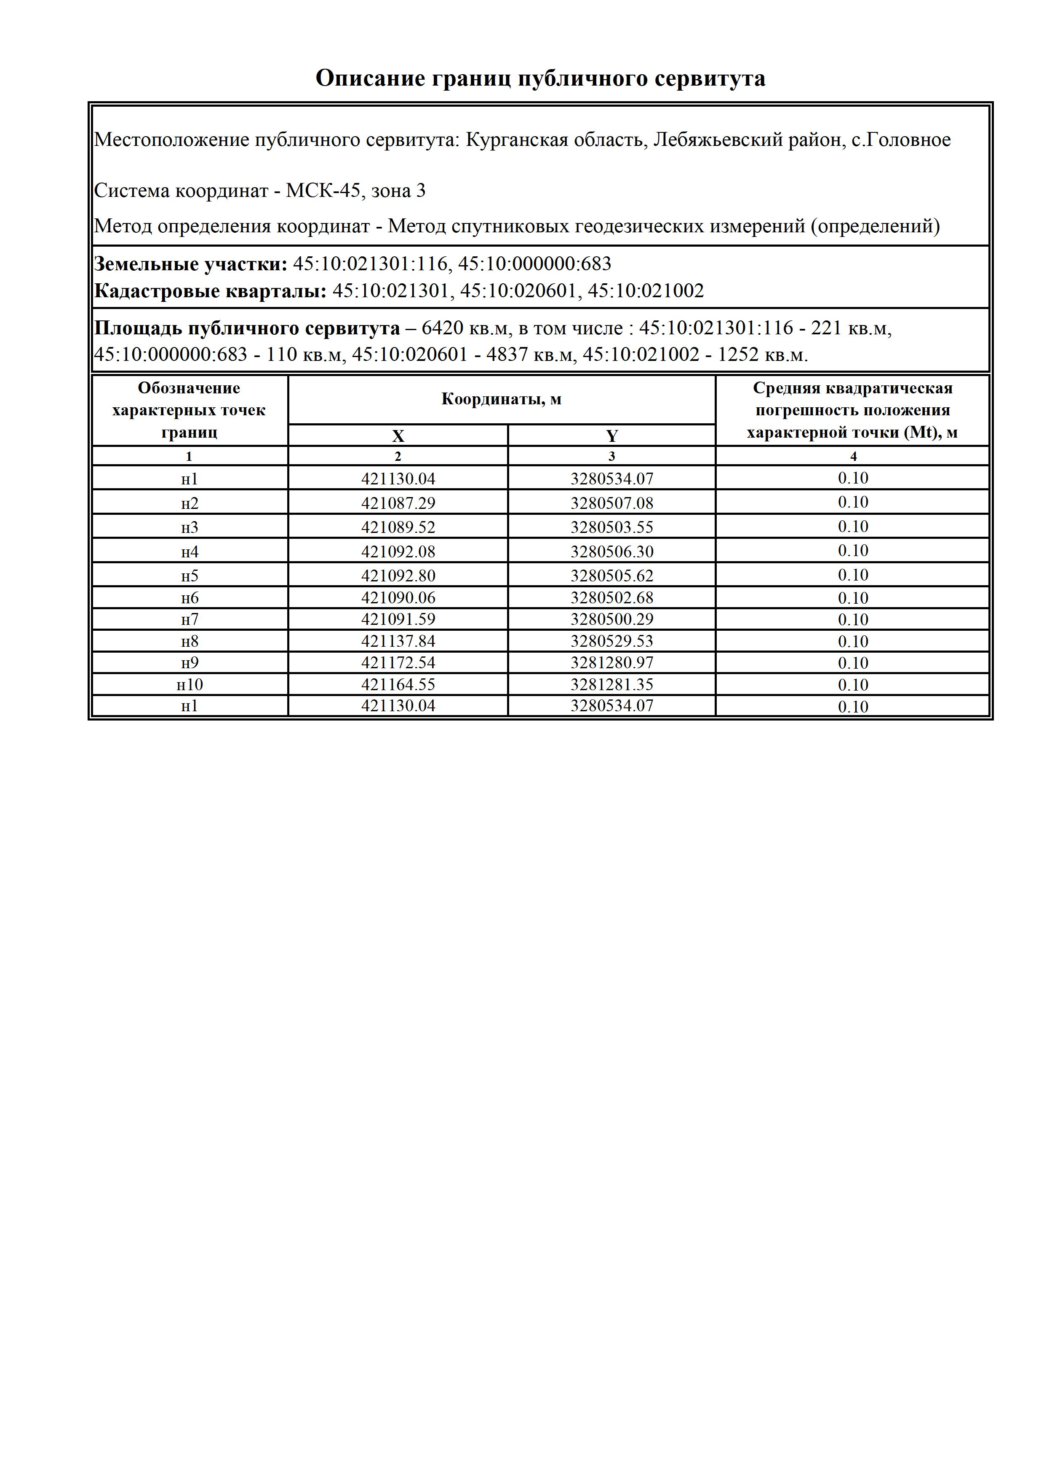

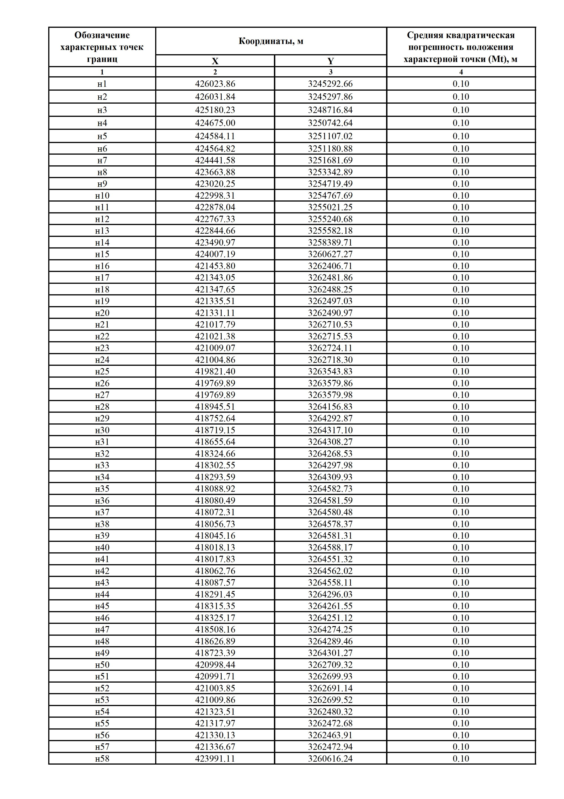

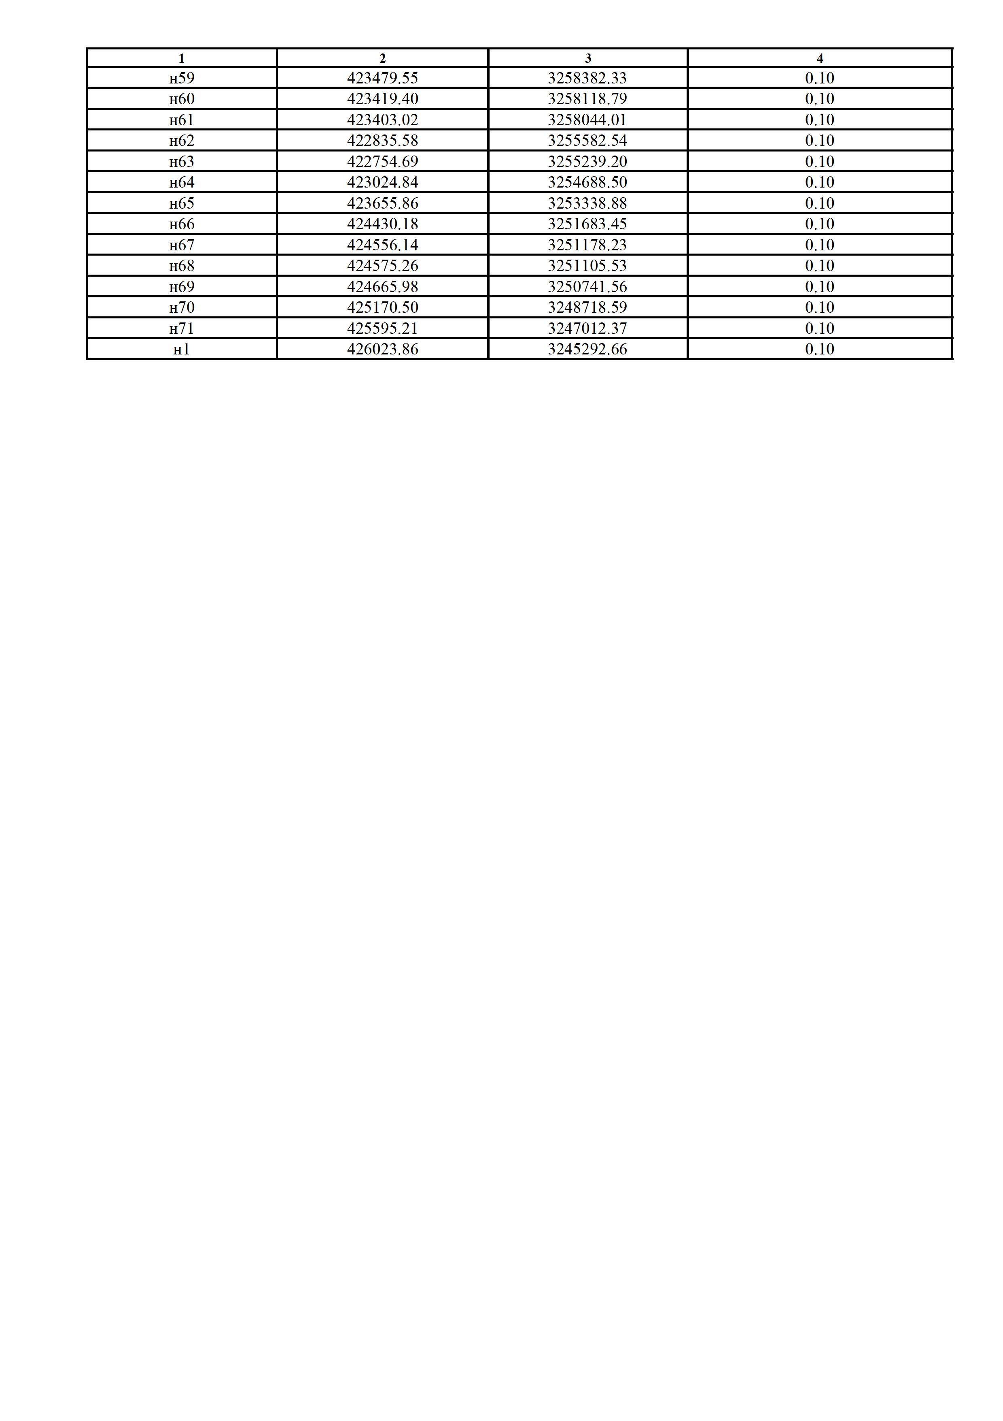

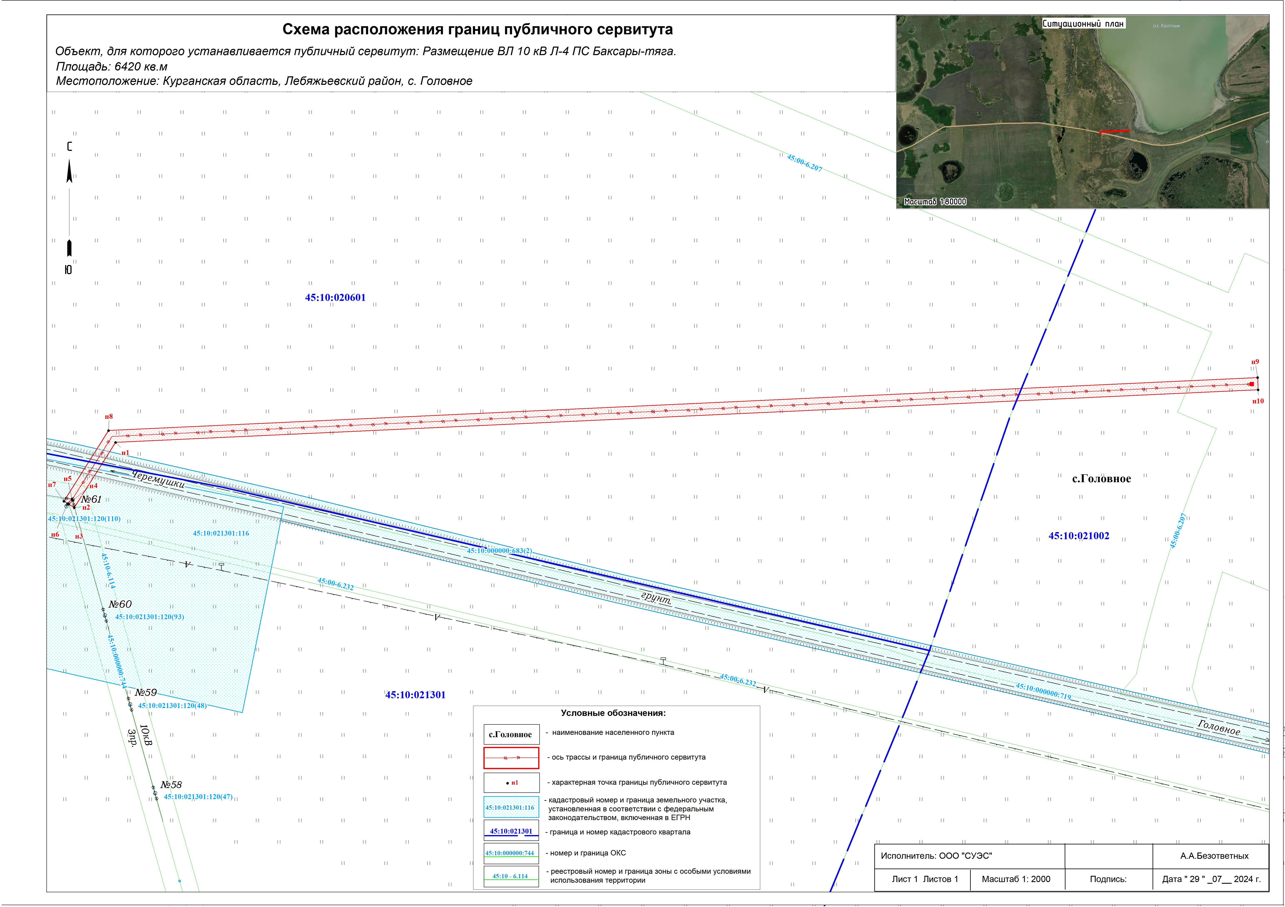

О Порядке принятия решений о признании безнадежной к взысканию
задолженности по платежам в бюджет округа
приказ Финансового отдела Администрации Лебяжьевского муниципального округа
от 1 ноября 2024 года № 32

В соответствии со статьей 47² Бюджетного кодекса Российской Федерации, постановлением Правительства Российской Федерации от 6 мая 2016 года № 393 «Об общих требованиях к порядку принятия решений о признании безнадежной к взысканию задолженности по платежам в бюджеты бюджетной системы Российской Федерации,
ПРИКАЗЫВАЮ:
1. Утвердить Порядок принятия решений о признании безнадежной к взысканию задолженности по платежам в бюджет округа, согласно приложению к настоящему приказу.
2.Опубликовать настоящий приказ в «Информационном вестнике Лебяжьевского муниципального округа Курганской области».
3. Настоящий приказ вступает в силу после его официального опубликования.
4. Контроль за исполнением настоящего приказа оставляю за собой.

Исполняющий обязанности С.Э.Тютрина
начальника Финансового отдела
Приложение к приказу Финансового отдела Администрации Лебяжьевского муниципального округа
от 1 ноября 2024 года № 32
«О Порядке принятия решений о признании безнадежной к взысканию задолженности по
платежам в бюджет округа»

ПОРЯДОК
принятия решений о признании безнадежной к взысканию задолженности по
платежам в бюджет округа
1. Настоящий Порядок принятия решений о признании безнадежной к взысканию задолженности по платежам в бюджет округа (далее – Порядок) в соответствии со статьей 47² Бюджетного кодекса Российской Федерации, постановлением Правительства Российской Федерации от 6 мая 2016 года № 393 «Об общих требованиях к порядку принятия решений о признании безнадежной к взысканию задолженности по платежам в бюджеты бюджетной системы Российской Федерации» определяет порядок принятия администраторами доходов бюджета округа, в отношении которых Финансовый отдел Администрации Лебяжьевского муниципального округа осуществляет полномочия главного администратора доходов бюджета округа, решений о признании безнадежной к взысканию задолженности по платежам в бюджет округа.
2. Настоящий Порядок не распространяется на платежи, установленные законодательством о налогах и сборах, законодательством Российской Федерации об обязательном социальном страховании от несчастных случаев на производстве и профессиональных заболеваниях, правом Евразийского экономического союза и законодательством Российской Федерации о таможенном регулировании, на денежные обязательства перед публично-правовым образованием.
3. Платежи в бюджет округа, не уплаченные в установленный срок (задолженность по платежам в бюджет округа), признаются безнадежными к взысканию в случае:
1) смерти физического лица - плательщика платежей в бюджет округа или объявления его умершим в порядке, установленном гражданским процессуальным законодательством Российской Федерации;
2) признания банкротом индивидуального предпринимателя - плательщика платежей в бюджет округа в соответствии с Федеральным законом от 26 октября 2002 года № 127-ФЗ «О несостоятельности (банкротстве)» - в части задолженности по платежам в бюджет округа, не погашенной по причине недостаточности имущества должника;
3) признания банкротом гражданина, не являющегося индивидуальным предпринимателем, в соответствии с Федеральным законом от 26 октября 2002 года № 127-ФЗ «О несостоятельности (банкротстве)» - в части задолженности по платежам в бюджет округа, не погашенной после завершения расчетов с кредиторами в соответствии с указанным федеральным законом;
4) ликвидации организации - плательщика платежей в бюджет округа в части задолженности по платежам в бюджет округа, не погашенной по причине недостаточности имущества организации и (или) невозможности ее погашения учредителями (участниками) указанной организации в пределах и порядке, которые установлены законодательством Российской Федерации;
5) применения актов об амнистии или о помиловании в отношении осужденных к наказанию в виде штрафа или принятия судом решения, в соответствии с которым администратор доходов бюджета округа утрачивает возможность взыскания задолженности по платежам в бюджет округа;
6) вынесения судебным приставом-исполнителем постановления об окончании исполнительного производства и о возвращении взыскателю исполнительного документа
по основанию, предусмотренному пунктом 3 или 4 части 1 статьи 46 Федерального закона от 2 октября 2007 года № 229-ФЗ «Об исполнительном производстве», если с даты образования задолженности по платежам в бюджет округа прошло более пяти лет, в следующих случаях:
размер задолженности не превышает размера требований к должнику, установленного законодательством Российской Федерации о несостоятельности (банкротстве) для возбуждения производства по делу о банкротстве;
судом возвращено заявление о признании плательщика платежей в бюджет округа банкротом или прекращено производство по делу о банкротстве в связи с отсутствием средств, достаточных для возмещения судебных расходов на проведение процедур, применяемых в деле о банкротстве;
7) исключения юридического лица по решению регистрирующего органа из единого государственного реестра юридических лиц и наличия, ранее вынесенного судебным приставом - исполнителем постановления об окончании исполнительного производства в связи с возвращением взыскателю исполнительного документа по основанию, предусмотренному пунктом 3 или 4 части 1 статьи 46 Федерального закона от 2 октября 2007 года № 229-ФЗ «Об исполнительном производстве», - в части задолженности по платежам в бюджет округа, не погашенной по причине недостаточности имущества организации и невозможности ее погашения учредителями (участниками) указанной организации в случаях, предусмотренных законодательством Российской Федерации. В случае признания решения регистрирующего органа об исключении юридического лица из единого государственного реестра юридических лиц в соответствии с Федеральным законом от 8 августа 2001 года № 129-ФЗ «О государственной регистрации юридических лиц и индивидуальных предпринимателей» недействительным задолженность по платежам в бюджет округа, ранее признанная безнадежной к взысканию в соответствии с настоящим подпунктом, подлежит восстановлению в бюджетном (бухгалтерском) учете.
4. Наряду со случаями, предусмотренными пунктом 3 настоящего Порядка, неуплаченные административные штрафы признаются безнадежными к взысканию, если судьей, органом, должностным лицом, вынесшим постановление о назначении административного наказания, в случаях, предусмотренных Кодексом Российской Федерации об административных правонарушениях, вынесено постановление о прекращении исполнения постановления о назначении административного наказания.
5. Решение о признании безнадежной к взысканию задолженности по платежам в бюджет округа принимается администратором доходов бюджета округа на основании следующих документов:
1) выписка из отчетности администратора доходов бюджета округа об учитываемых суммах задолженности по уплате платежей в бюджет округа;
2) справка администратора доходов бюджета округа о принятых мерах по обеспечению взыскания задолженности по платежам в бюджет округа;
3) документы, подтверждающие случаи признания безнадежной к взысканию задолженности по платежам в бюджет округа:
а) документ, свидетельствующий о смерти физического лица - плательщика платежей в бюджет округа или подтверждающий факт объявления его умершим;
б) судебный акт о завершении конкурсного производства или завершении реализации имущества гражданина - плательщика платежей в бюджет округа, являвшегося индивидуальным предпринимателем, а также документ, содержащий сведения из Единого государственного реестра индивидуальных предпринимателей о прекращении физическим лицом - плательщиком платежей в бюджет округа деятельности в качестве индивидуального предпринимателя в связи с принятием судебного акта о признании его несостоятельным (банкротом);
в) судебный акт о завершении конкурсного производства или завершении реализации имущества гражданина - плательщика платежей в бюджет округа;
г) документ, содержащий сведения из Единого государственного реестра юридических лиц о прекращении деятельности в связи с ликвидацией организации - плательщика платежей в бюджет округа;
д) документ, содержащий сведения из Единого государственного реестра юридических лиц об исключении юридического лица - плательщика платежей в бюджет округа из указанного реестра по решению регистрирующего органа;
е) акт об амнистии или о помиловании в отношении осужденных к наказанию в виде штрафа или судебный акт, в соответствии с которым администратор доходов бюджета округа утрачивает возможность взыскания задолженности по платежам в бюджет округа;
ж) постановление судебного пристава-исполнителя об окончании исполнительного производства в связи с возвращением взыскателю исполнительного документа по основанию, предусмотренному пунктом 3 или 4 части 1 статьи 46 Федерального закона от 2 октября 2007 года № 229-ФЗ «Об исполнительном производстве»;
з) судебный акт о возвращении заявления о признании должника несостоятельным (банкротом) или прекращении производства по делу о банкротстве в связи с отсутствием средств, достаточных для возмещения судебных расходов на проведение процедур, применяемых в деле о банкротстве;
и) постановление о прекращении исполнения постановления о назначении административного наказания.
6. Подготовка решений о признании безнадежной к взысканию задолженности по платежам в бюджет округа осуществляется постоянно действующей комиссией по поступлению и выбытию активов (далее – комиссия), созданной правовым актом администратора доходов бюджета округа.
7. Проект решения о признании безнадежной к взысканию задолженности по платежам в бюджет округа подготавливается комиссией в десятидневный срок со дня поступления документов, указанных в пункте 5 настоящего Порядка.
8. Решение о признании безнадежной к взысканию задолженности по платежам в бюджет округа оформляется актом, содержащим следующую информацию:
1) полное наименование организации (фамилия, имя, отчество физического лица);
2) идентификационный номер налогоплательщика, основной государственный регистрационный номер, код причины постановки на учет налогоплательщика организации (идентификационный номер налогоплательщика физического лица (при наличии));
3) сведения о платеже, по которому возникла задолженность;
4) код классификации доходов бюджетов Российской Федерации, по которому учитывается задолженность по платежам в бюджет округа, его наименование;
5) сумма задолженности по платежам в бюджет округа;
6) сумма задолженности по пеням и штрафам по соответствующим платежам в бюджет округа;
7) дата принятия решения о признании безнадежной к взысканию задолженности по платежам в бюджет округа;
8) подписи членов комиссии.
9. Оформленный комиссией акт о признании безнадежной к взысканию задолженности по платежам в бюджет округа утверждается руководителем администратора доходов бюджета округа.

Ответственный за выпуск – Руководитель Аппарата Администрации Лебяжьевского муниципального округа Мазалова Ирина Александровна
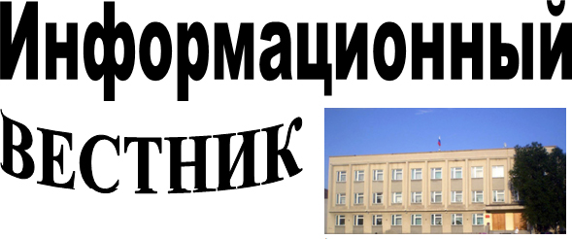
Издатель: Администрация Лебяжьевского муниципального округа.

Учредитель: Дума Лебяжьевского муниципального округа

Отпечатан в Администрации Лебяжьевского муниципального округа.
Почтовый адрес: 641500,
р.п. Лебяжье, ул. Пушкина, 14.
Тираж 50 экз.
«Информационный вестник» распространяется бесплатно.

